Február 4. – Rákellenes Világnap „(A)mit tehetünk,(a)mit tehetek a rák ellen”

A Nemzetközi Rákellenes Unió február 4-ét „Rákellenes világnap”-pá nyilvánította. A világnap célja, hogy felhívja a figyelmet a rák ellen folytatott küzdelem társadalmi és egyéni felelősségére, vagyis fontos tennünk a daganatos megbetegedés megelőzése, időben való felismerése érdekében. A figyelemfelhívás napjainkban még aktuálisabb, mint korábban, mivel évente több mint 8 millióan halnak meg daganatos betegségben a világon. Becslések szerint 2030-ra évente 11,5 millió daganat okozta haláleset várható. Nemzetközi összehasonlításban hazánk a rosszindulatú daganatok miatti halálok szerint a listavezető országok között szerepel (Forrás: KSH, OECD). Megyénk lakossága körében a daganatos betegségek miatt bekövetkezett halálozás a második fő halálok, de a korai, idő előtt (15-64 év között) bekövetkezett halálozás tekintetében vezető halálok. A daganatos betegség miatt bekövetkezett halálozások száma évről évre emelkedik megyénkben. Leggyakoribb daganatos halálok a légcső, a hörgő és a tüdő rosszindulatú daganata (Forrás: KSH).
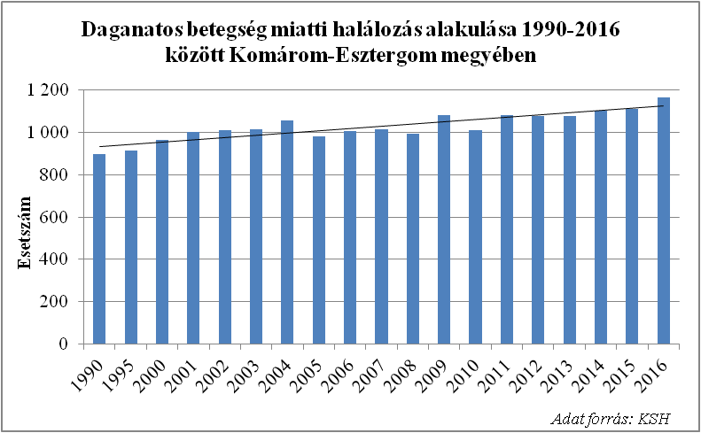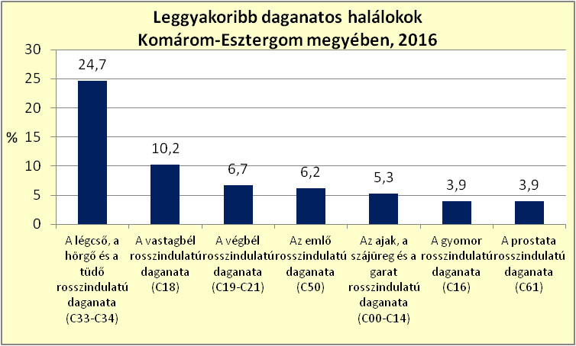
Magyarországon évente több mint 100 000 új daganatos eset kerül felismerésre, diagnosztizálásra, megyénkben 2900-3000 közötti az esetszám. Leggyakoribb frissen diagnosztizált és bejelentett daganatos betegségek férfiak körében a hörgő és a tüdő rosszindulatú daganata, nők körében az emlő rosszindulatú daganata (Forrás: Nemzeti Rákregiszter).
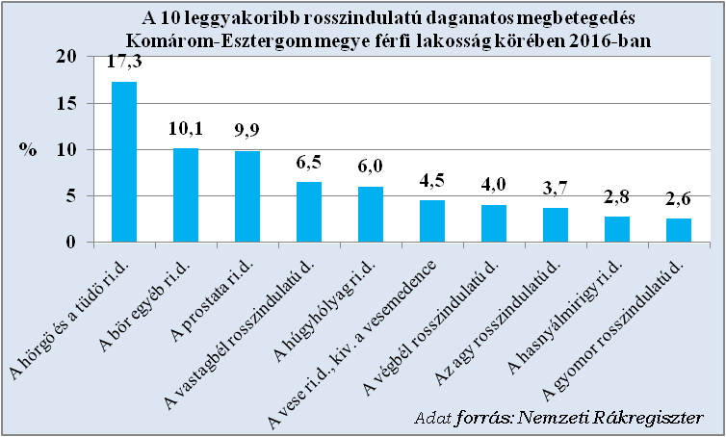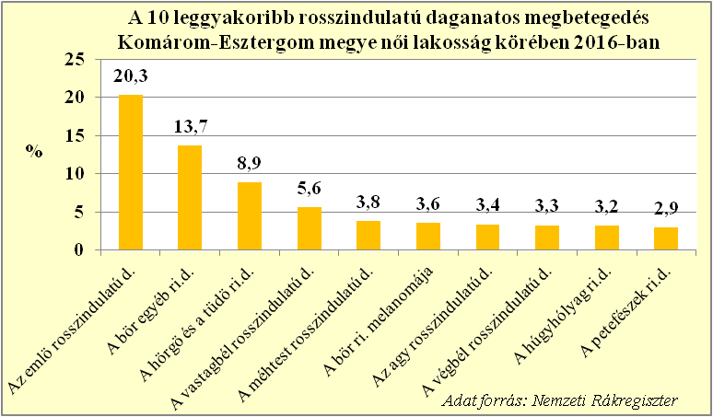
A felismerésre kerülő rákos megbetegedések jelentős része megelőzhető lenne. A betegség előfordulásának csökkentése tekintetében fontos az elsődleges megelőzés, melynek kiemelt részét képezi a betegség kialakulásában szerepet játszó kockázati tényezők megismerése. Fontos hangsúlyozni a világnap mottóját: „(A)mit tehetünk,(a)mit tehetek a rák ellen”. Minden embernek küzdenie kell a betegség kockázati tényezőinek csökkentésére, mely érdekében sokat tehetünk, ha leszokunk a dohányzásról, és megszüntetjük a passzív dohányzás általi fenyegetettséget, mérsékeljük az alkoholfogyasztást, védekezünk a napsugárzás ellen. Egészséges életvitelt folytatunk (egészséges táplálkozással, rendszeres testmozgás végzésével, egészséges testsúly megőrzésével, pihenés-alvás egyensúlyának megteremtésével, illetve testi-lelki harmóniával), és ha havonta végeznénk bőr, szájüregi, emlő, illetve here önvizsgálatot.
A rákban elhunytak fele megmenthető lenne, ha az elváltozást, a daganatot idejében felismernék és megfelelően kezelnék, ezért fontos odafigyelni a daganatos betegségek általános 8 figyelmeztető jelére:
- Szemmel látható elváltozások szemölcsön, anyajegyen.
- Széklettel és vizelettel kapcsolatos változások.
- Makacs köhögés és rekedtség.
- Állandó nyelési nehézségek.
- Nem gyógyuló fekély vagy sérülés a bőrön.
- Szokatlan vérzés és váladékfolyás.
- Tapintható duzzanatok a mellben vagy a test más részén.
- Ok nélküli testsúly-csökkenés

Az Európai Rákellenes Kódex, valamint az Egészségügyi Világszervezet (WHO) időbeni felismerést célzó ajánlása szerint
- minden 25-65 év közötti nő vegyen részt 3 évente nőgyógyászati méhnyak-szűrésen,
- minden 45-65 év közötti nő menjen el 2 évente mammográfiás emlőszűrésre,
- panasz nélkül is javasolt az 50 év feletti férfiaknak a prosztata-szűrése,
- javasolt 50 éves kortól a vastagbélrák szűrés,
- 20 éves kortól javasolt évente, illetve nagyszámú anyajegy esetén félévente bőrgyógyász által az anyajegyek szemrevételezése.
Mindezeket figyelembe véve, ha panaszukkal, tüneteikkel időben felkeresik orvosukat, rendszeresen eljárnak szűrésre, megelőzhető, illetve csökkenthető a daganatos betegségek miatti korai halálozás.
Tegyünk egészségünkért a mindennapi életünk során!
Komárom-Esztergom Megyei Kormányhivatal
Népegészségügyi Főosztály

